 | GOBIERNO REGIONAL SAN MARTÍN  GERENCIA TERRITORIAL BAJO MAYO - TARAPOTO
EXPEDIENTE TÉCNICO DEL PROYECTO DE INVERSIÓN:
“CREACIÓN DEL SERVICIO DE PROTECCIÓN INTEGRAL A NIÑAS, NIÑOS Y ADOLESCENTES SIN CUIDADOS PARENTALES O EN RIESGO DE PERDERLOS EN CENTRO DE ACOGIDA RESIDENCIAL - VARONES DISTRITO DE MORALES DE LA PROVINCIA DE SAN MARTÍN DEL DEPARTAMENTO DE SAN MARTÍN”
CUI N° 2705619

Vista del Centro de Acogida Residencial - Varones
MEMORIA DESCRIPTIVA
ARQUITECTURA
EVACUACIÓN Y SEÑALIZACIÓN
UBICACIÓN DEL PROYECTO  Distrito: Morales  Provincia: San Martín  Departamento: San Martín | FECHA  SETIEMBRE - 2026

CONTENIDO
Actualice el índice (clic derecho > Actualizar campos) para ver la numeración de páginas.

1. GENERALIDADES

1.1 Objetivo
La presente memoria describe el planteamiento de evacuación y la señalización de seguridad del Centro de Acogida Residencial para niños y adolescentes varones (CAR Varones), con CUI N.° 2705619: las rutas de evacuación, las zonas seguras interiores y las zonas de reunión exteriores, la señalización de evacuación, de equipos contra incendio, de advertencia, de prohibición e informativa, y los equipos de protección contra incendio y de emergencia, según las láminas SE-E-01 (plano de evacuación) y SE-S-01 (plano de señalización).
El objetivo es que, ante un sismo, un incendio u otra emergencia, los residentes, el personal y los visitantes se desplacen en forma ordenada y en el menor tiempo posible desde cualquier ambiente hasta un lugar seguro, guiados por la señalización, y que el personal identifique de inmediato la ubicación de los equipos de emergencia.
Tabla N.° 01: Datos generales del proyecto
DATO | DESCRIPCIÓN
Unidad ejecutora | Gerencia Territorial Bajo Mayo - Dirección de Infraestructura
Proyecto | “CREACIÓN DEL SERVICIO DE PROTECCIÓN INTEGRAL A NIÑAS, NIÑOS Y ADOLESCENTES SIN CUIDADOS PARENTALES O EN RIESGO DE PERDERLOS EN CENTRO DE ACOGIDA RESIDENCIAL - VARONES DISTRITO DE MORALES DE LA PROVINCIA DE SAN MARTÍN DEL DEPARTAMENTO DE SAN MARTÍN”
Código único de inversiones | CUI N.° 2705619
Ubicación | Distrito de Morales, provincia y departamento de San Martín
Especialidad | Arquitectura - evacuación y señalización
Láminas | SE-E-01 Plano de evacuación y SE-S-01 Plano de señalización (escala 1/150, setiembre de 2026)
Fuente: Elaboración propia.

1.2 Alcance
Comprende las diez edificaciones del centro (E-01 a E-10), las obras complementarias (O.C. 01 a O.C. 04) y las obras exteriores (O.E. 01 a O.E. 07). Las cantidades citadas son las del metrado de evacuación y señalización y las características de cada partida se detallan en las especificaciones técnicas de la especialidad; los tres documentos y las láminas dicen lo mismo.

2. NORMATIVIDAD
• Reglamento Nacional de Edificaciones, Norma A.010 Condiciones Generales de Diseño.
• Reglamento Nacional de Edificaciones, Norma A.120 Accesibilidad Universal en Edificaciones (señales con texto en braille).
• Reglamento Nacional de Edificaciones, Norma A.130 Requisitos de Seguridad (medios de evacuación, señalización, iluminación de emergencia, detección y alarma, y extintores portátiles).
• Reglamento Nacional de Edificaciones, Norma EM.010 Instalaciones Eléctricas Interiores.
• NTP 399.010-1 Señales de seguridad. Colores, símbolos, formas y dimensiones de señales de seguridad. Parte 1: Reglas para el diseño de las señales de seguridad y franjas de seguridad.
• NTP 350.043-1 Extintores portátiles. Selección, distribución, inspección, mantenimiento, recarga y prueba hidrostática (versión vigente).
• D.S. N.° 002-2018-PCM, Reglamento de Inspecciones Técnicas de Seguridad en Edificaciones.
• Normas NFPA de referencia: NFPA 10 (extintores portátiles), NFPA 72 (detección y alarma) y NFPA 101 (código de seguridad humana).

3. DESCRIPCIÓN DEL CENTRO DE ACOGIDA

3.1 Características generales
El CAR Varones es un centro de acogida residencial que brinda alojamiento, alimentación, cuidado y atención integral a niños y adolescentes varones sin cuidados parentales o en riesgo de perderlos. Funciona de manera permanente, las 24 horas del día, con residentes que duermen en el local; por ello la evacuación considera a niños pequeños (módulo de 3 a 5 años) que necesitan la conducción de un adulto y el horario nocturno, en el que la detección temprana del humo y la iluminación de emergencia son determinantes.
Todas las edificaciones son de un solo nivel, sin escaleras ni rampas en las rutas de evacuación: la salida de cada ambiente se hace directamente a las circulaciones exteriores, a los patios y a las zonas de reunión.

3.2 Zonificación
Tabla N.° 02: Edificaciones del centro (planta general, láminas SE-S-01 y SE-E-01)
CÓDIGO | EDIFICACIÓN
E-01 | Administración
E-02 | Vestidores de la losa deportiva
E-03 | Módulo de madres sustitutas
E-04 | Módulo de 12 a 17 años (1)
E-05 | Módulo de 12 a 17 años (2)
E-06 | Módulo de 3 a 5 años
E-07 | Módulo de 6 a 11 años
E-08 | SUM y cocina
E-09 | SS.HH. público
E-10 | Servicios generales
Fuente: Elaboración propia.
Tabla N.° 03: Obras complementarias y obras exteriores
CÓDIGO | TIPO | DESCRIPCIÓN
O.C. 01 | Obra complementaria | Patio principal
O.C. 02 | Obra complementaria | Losa deportiva
O.C. 03 | Obra complementaria | Patio de maniobras
O.C. 04 | Obra complementaria | Patio de juegos
O.E. 01 | Obra exterior | Cerco perimétrico con ingreso principal e ingreso al patio de maniobras
O.E. 02 | Obra exterior | Tanque elevado y cisterna
O.E. 03 | Obra exterior | Ingreso principal
O.E. 04 | Obra exterior | Caseta de control
O.E. 05 | Obra exterior | Zona de pozo séptico
O.E. 06 | Obra exterior | Área de sembríos
O.E. 07 | Obra exterior | Veredas y circulación posterior de los módulos
Fuente: Elaboración propia.

3.3 Población y aforo
La población permanente del centro es de 62 personas: 40 residentes y 22 personas de personal (5 madres sustitutas, 11 de personal administrativo y 6 de personal de apoyo). A ella se suman los usuarios temporales (visitas, familiares y personal eventual), 4 personas, con lo que la capacidad máxima simultánea es de 66 personas, igual al aforo del SUM, el ambiente de mayor capacidad, donde puede reunirse toda la población del centro.
Tabla N.° 04: Población del centro
POBLACIÓN | DETALLE | PERSONAS
Personal | Madres sustitutas | 5
Personal | Personal administrativo | 11
Personal | Personal de apoyo | 6
Personal | Subtotal | 22
Residentes | Niños y adolescentes varones (cuatro módulos de 10) | 40
Permanentes | Personal + residentes | 62
Temporales | Visitas y personal eventual | 4
CAPACIDAD MÁXIMA | Permanentes + temporales | 66
Fuente: Elaboración propia.
El aforo de cada ambiente es el indicado en la lámina SE-E-01 y se publica en el letrero de aforo colocado en su ingreso:
Tabla N.° 05: Aforo por edificación (lámina SE-E-01)
CÓDIGO | AMBIENTE | AFORO (personas)
E-01 | Administración | 11
E-02 | Vestidores de la losa deportiva | 5
E-03 | Módulo de madres sustitutas | 5
E-04 | Módulo de 12 a 17 años (1) | 11
E-05 | Módulo de 12 a 17 años (2) | 11
E-06 | Módulo de 3 a 5 años | 11
E-07 | Módulo de 6 a 11 años | 11
E-08 | SUM | 66
E-08 | Cocina | 5
E-09 | SS.HH. público | 6
E-10 | Servicios generales | 4
EXT | Caseta de control (O.E. 04) | 1
Fuente: Elaboración propia.

4. PLANTEAMIENTO DE EVACUACIÓN

4.1 Criterios
• Cada ambiente evacúa por su puerta directamente al exterior; las puertas de los ambientes de mayor aforo (SUM, módulos y administración) abren en el sentido de la evacuación.
• Las rutas se trazan por las circulaciones exteriores y los patios, sin cruzar zonas de riesgo (cocina, tanque elevado, servicios generales ni la zona del pozo séptico) y terminan en una zona de reunión exterior.
• El recorrido desde la puerta más alejada de cada edificación hasta su zona de reunión no supera 45 m, que es la distancia máxima de recorrido hasta un lugar seguro en edificaciones sin rociadores (Norma A.130).
• Las zonas de reunión están lejos de fachadas, cables aéreos, árboles y elementos que puedan caer, y tienen espacio para la población de las edificaciones que llegan a ellas.
• Las rutas y salidas se señalizan con señales fotoluminiscentes y se iluminan con unidades de luces de emergencia.

4.2 Rutas de evacuación
La lámina SE-E-01 define trece rutas de evacuación (RUTA 01 a RUTA 13), con su longitud. El tiempo de desplazamiento se estima con una velocidad de 0.60 m/s, adoptada para niños pequeños y personas con movilidad reducida; el mayor recorrido es el de la ruta 03 (SUM y cocina), de 37.30 m, que se cubre en 62 segundos.
Tabla N.° 06: Rutas de evacuación (lámina SE-E-01)
RUTA | AMBIENTE QUE EVACÚA | LONGITUD (m) | TIEMPO (s) | L ≤ 45 m
RUTA 01 | Administración | 23.74 | 40 | cumple
RUTA 02 | Servicios generales | 15.51 | 26 | cumple
RUTA 03 | SUM + Cocina | 37.30 | 62 | cumple
RUTA 04 | Cocina | 14.07 | 23 | cumple
RUTA 05 | SUM | 20.14 | 34 | cumple
RUTA 06 | SS.HH. público | 20.38 | 34 | cumple
RUTA 07 | Administración | 12.70 | 21 | cumple
RUTA 08 | Módulo madres | 36.93 | 62 | cumple
RUTA 09 | Vestidores losa deportiva | 17.68 | 29 | cumple
RUTA 10 | Módulo de 12 - 17 años | 32.45 | 54 | cumple
RUTA 11 | Módulo de 6 - 11 años | 32.58 | 54 | cumple
RUTA 12 | Módulo de 12 - 17 años | 32.45 | 54 | cumple
RUTA 13 | Módulo de 3 - 5 años | 32.58 | 54 | cumple
Fuente: Elaboración propia.

4.3 Zonas de reunión exteriores
Al final de las rutas se ubican 13 zonas de reunión (zonas seguras externas) S1 a S13, pintadas en el piso de concreto como un círculo de 1.50 m de radio, con una línea de 0.10 m de ancho de pintura de tránsito color amarillo y la letra S con su número. Cada círculo tiene 9.42 m de perímetro y 0.94 m² de pintura.
Tabla N.° 07: Zonas de reunión exteriores (lámina SE-E-01)
ZONA | UBICACIÓN (edificación más cercana)
S1 | E-01 Administración
S2 | E-10 Servicios generales
S3 | E-08 SUM y cocina
S4 | E-08 SUM y cocina
S5 | E-08 SUM y cocina
S6 | E-09 SS.HH. público
S7 | E-01 Administración
S8 | E-04 Módulo de 12 a 17 años (1)
S9 | E-02 Vestidores de la losa deportiva
S10 | E-07 Módulo de 6 a 11 años
S11 | E-04 Módulo de 12 a 17 años (1)
S12 | E-06 Módulo de 3 a 5 años
S13 | E-05 Módulo de 12 a 17 años (2)
Fuente: Elaboración propia.

4.4 Procedimiento de evacuación
Las instrucciones de la lámina SE-E-01, que se difunden al personal y a los residentes y se publican junto a los planos de evacuación de cada edificación, son:
• Mantener la calma y no entrar en pánico.
• Avisar de inmediato la emergencia a la persona responsable más cercana.
• No entretenerse recogiendo objetos personales.
• En caso de incendio y humo intenso, gatear pegado a la pared.
• Seguir la señalización de evacuación hasta las zonas seguras indicadas en el plano.
• Por ninguna razón regresar al interior de la edificación.
Las madres sustitutas y el personal de turno conducen a los residentes de su módulo, empezando por los más pequeños, y cuentan a los niños en la zona de reunión; el personal administrativo verifica que ningún ambiente quede ocupado.
Figura N.° 01: Plano de evacuación (lámina SE-E-01)
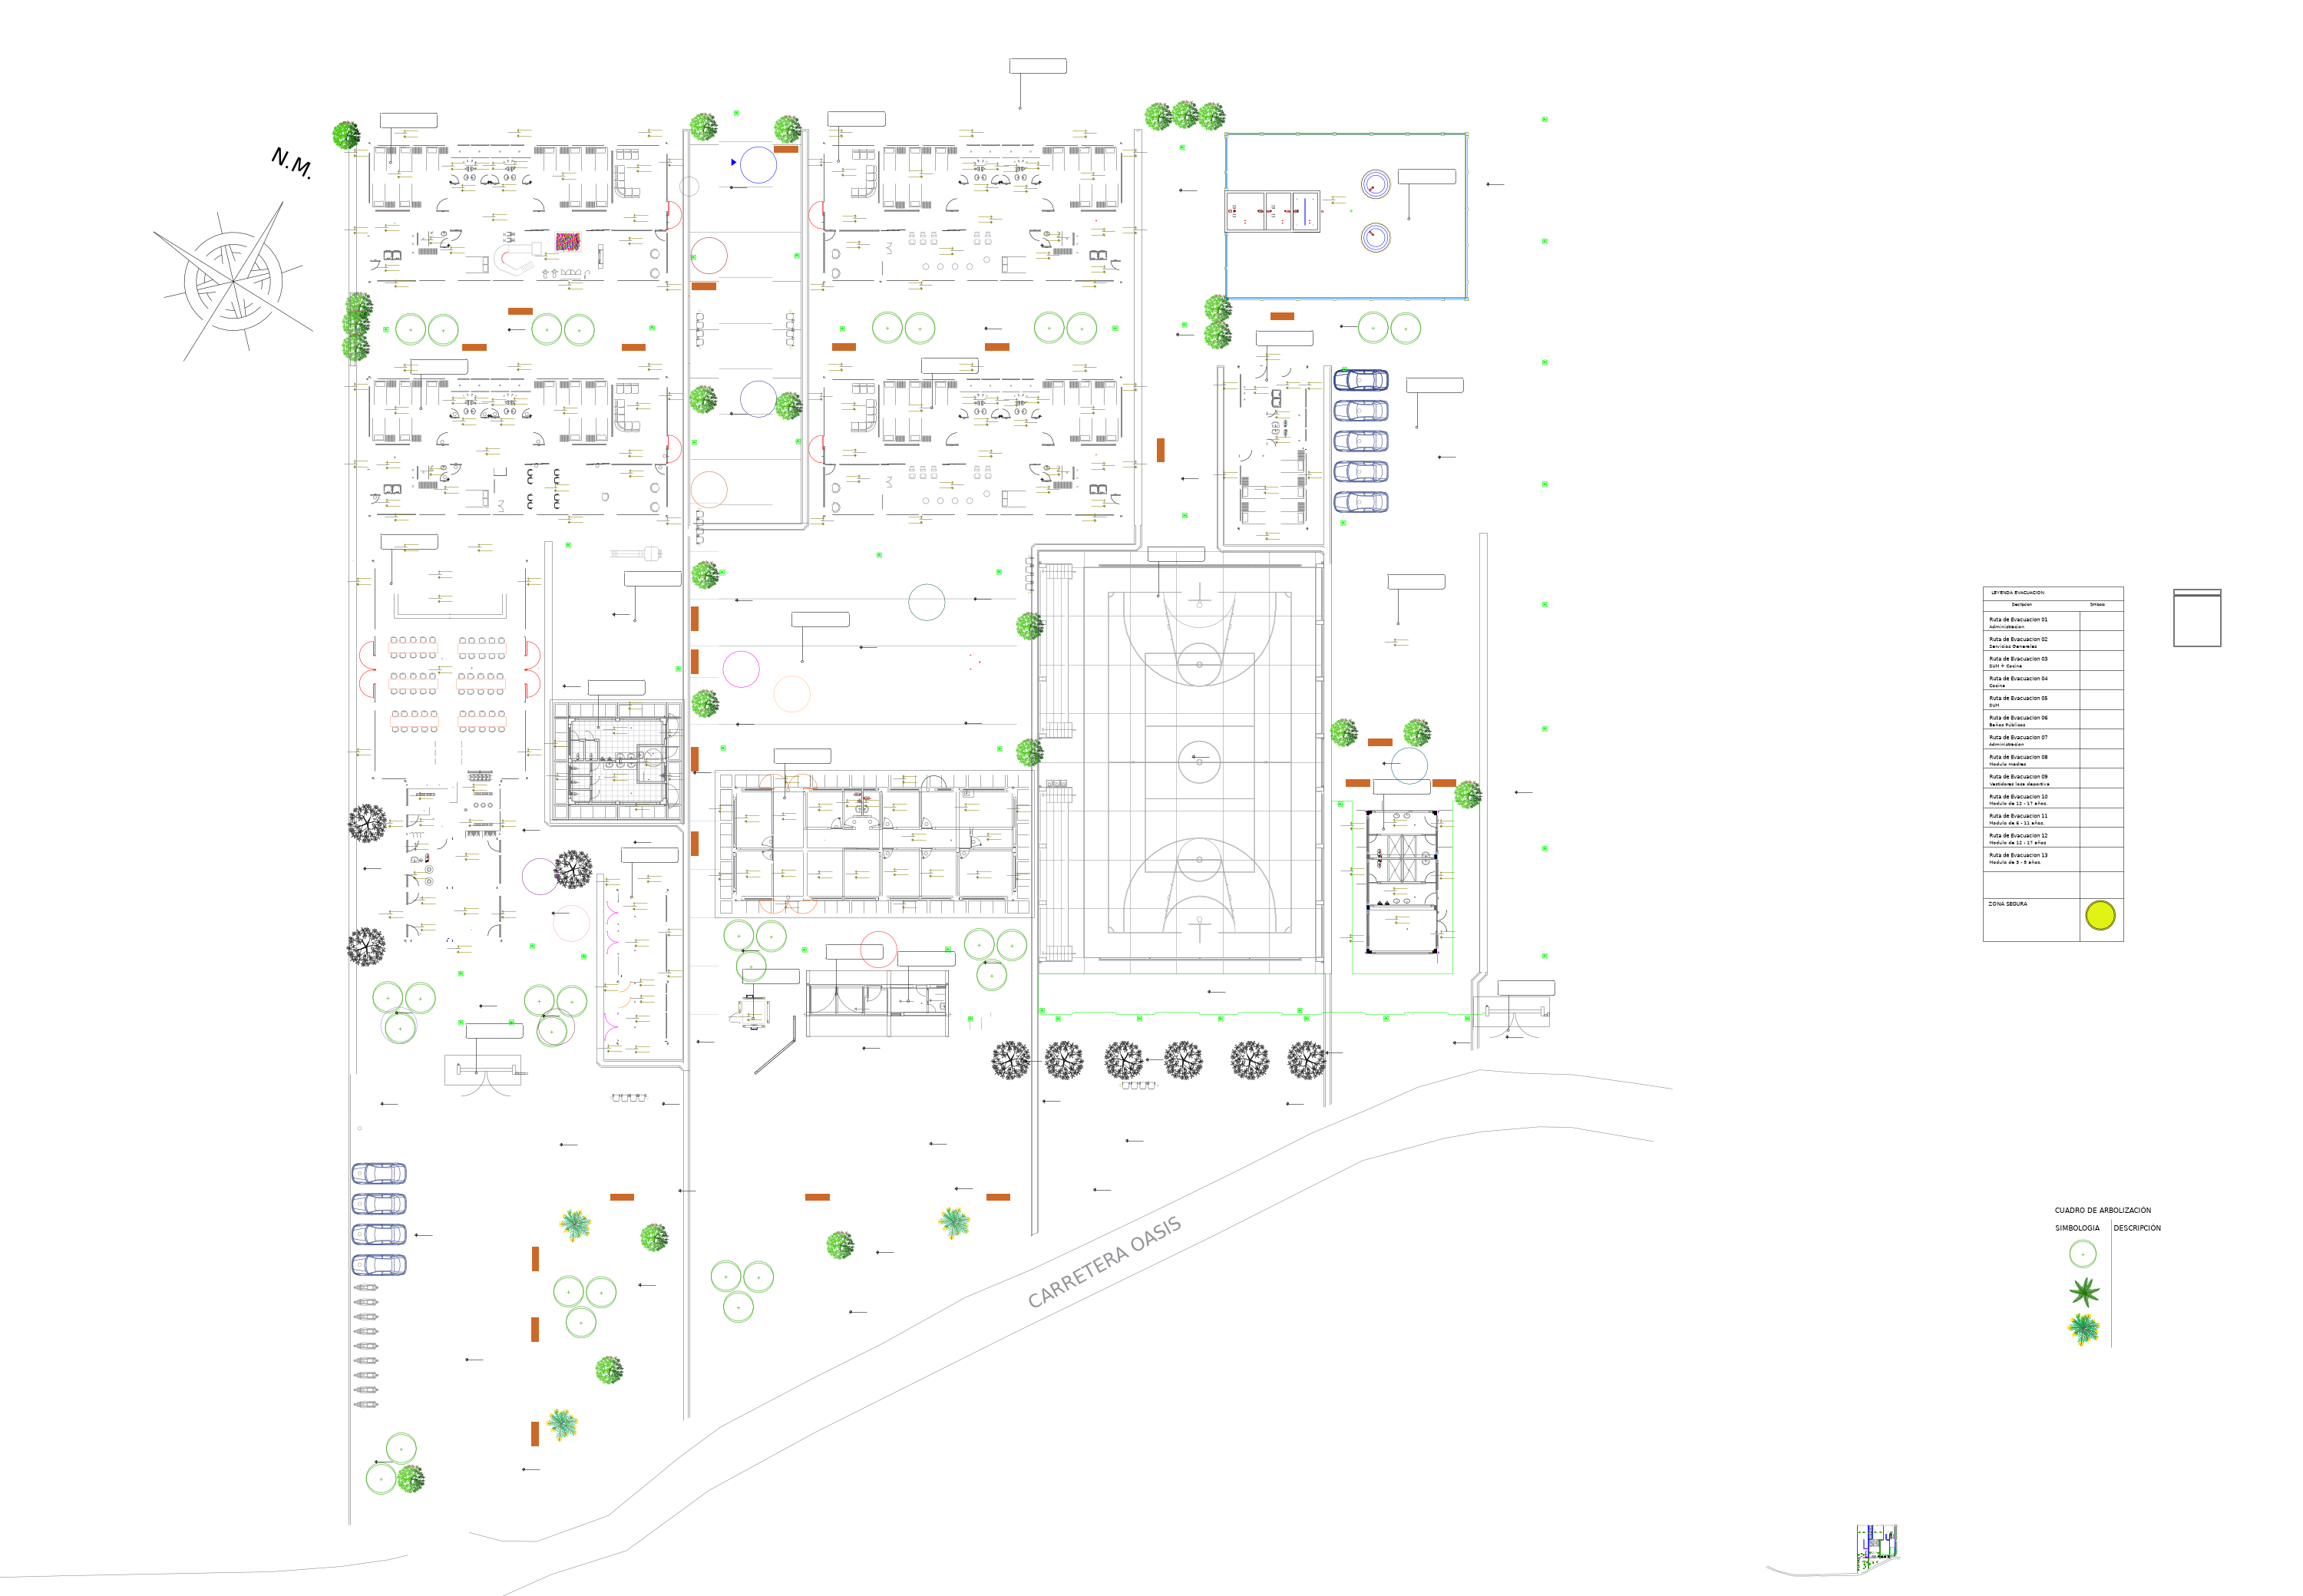
Fuente: Lámina SE-E-01 del expediente de arquitectura (evacuación y señalización).

5. SEÑALIZACIÓN DE SEGURIDAD

5.1 Criterios de diseño
Las señales siguen la NTP 399.010-1 en colores, formas y símbolos, y llevan el texto en braille (Norma A.120). Las de evacuación y de equipos contra incendio son fotoluminiscentes, para que se vean sin energía eléctrica.
Tabla N.° 08: Colores y formas de las señales (NTP 399.010-1)
TIPO DE SEÑAL | FORMA | COLOR DE SEGURIDAD | SEÑALES DEL PROYECTO
Evacuación y emergencia | Rectangular o cuadrada | Verde con símbolo blanco | Salida, zona segura en caso de sismo, botiquín
Equipos contra incendio | Rectangular o cuadrada | Rojo con símbolo blanco | Extintor PQS y CO2, alarma, avisador sonoro, central de alarma
Advertencia | Triangular | Amarillo con borde y símbolo negro | Atención riesgo eléctrico, riesgo de descarga eléctrica
Prohibición | Circular con banda diagonal | Rojo con fondo blanco | Prohibido el ingreso, solo personal autorizado
Informativas | Rectangular o cuadrada | Azul o verde con símbolo blanco | Servicios higiénicos, punto ecológico, aforo
Fuente: Elaboración propia.

5.2 Simbología utilizada
La simbología es la de la leyenda de la lámina SE-S-01; la cantidad de cada señal es la dibujada en la planta, que coincide con la leyenda, y la altura es la de instalación medida desde el piso terminado hasta el borde inferior de la señal.
Tabla N.° 09: Señales del proyecto (leyenda de la lámina SE-S-01)
ITEM | SEÑAL | DIMENSIONES | ALTURA | CANT.
01.01.01 | Señal de salida | 0.30 x 0.20 m | 2.10 m | 80
01.01.02 | Señal de zona segura en caso de sismo | 0.20 x 0.30 m | 1.80 m | 62
01.01.03 | Letrero de aforo | 0.30 x 0.20 m | 2.10 m | 14
01.01.04 | Zona de reunión (zona segura externa) pintada en piso | círculo de 1.50 m de radio, línea de 0.10 m | en piso | 13
01.02.01 | Señal de ubicación de extintor pqs | 0.20 x 0.30 m | 1.80 m | 9
01.02.02 | Señal de ubicación de extintor co2 | 0.20 x 0.30 m | 1.80 m | 2
01.02.03 | Señal de alarma contra incendios | 0.20 x 0.30 m | 1.80 m | 8
01.02.04 | Señal de avisador sonoro | 0.20 x 0.30 m | 2.00 m | 8
01.02.05 | Señal de central de alarma contra incendio | 0.20 x 0.30 m | 1.10 m | 1
01.03.01 | Señal de atención riesgo eléctrico | 0.20 x 0.30 m | 1.10 m | 2
01.03.02 | Señal de riesgo de descarga eléctrica | 0.20 x 0.30 m | 1.10 m | 4
01.03.03 | Señal de prohibido el ingreso solo personal autorizado | 0.30 x 0.20 m | 1.10 m | 1
01.04.01 | Señal de servicios higiénicos para personas con discapacidad | 0.20 x 0.20 m | 1.80 m | 1
01.04.02 | Señal de servicios higiénicos mixto | 0.20 x 0.20 m | 1.80 m | 1
01.04.03 | Señal de servicios higiénicos mujer | 0.20 x 0.20 m | 1.80 m | 4
01.04.04 | Señal de servicios higiénicos varón | 0.20 x 0.20 m | 1.80 m | 18
01.04.05 | Señal de botiquín de primeros auxilios | 0.20 x 0.30 m | 1.80 m | 20
01.04.06 | Señal de punto ecológico | 0.30 x 0.20 m | 1.80 m | 6
Fuente: Elaboración propia.
Las señales de avisador sonoro, atención riesgo eléctrico, riesgo de descarga eléctrica y prohibido el ingreso se ubican en los tableros eléctricos, en servicios generales (tablero general, subestación y grupo electrógeno) y junto a los equipos del sistema de alarma, en coordinación con el plano de instalaciones eléctricas. La señal de ubicación de extintor se coloca sobre el equipo, con su borde inferior a 1.80 m, de modo que quede visible por encima del extintor.

5.3 Distribución por edificación
Tabla N.° 10: Señales principales por edificación (planta de SE-S-01)
EDIF. | Salida | Zona segura | Aforo | Alarma | Botiquín | SS.HH.
E-01 | 19 | 5 | 2 | 1 | 2 | 2
E-02 | 6 | 2 | 2 | — | 1 | —
E-03 | 4 | 2 | 1 | 1 | 2 | 2
E-04 | 9 | 9 | 1 | 1 | 2 | 4
E-05 | 8 | 9 | 1 | 1 | 2 | 4
E-06 | 8 | 9 | 1 | 1 | 2 | 4
E-07 | 9 | 9 | 1 | 1 | 2 | 4
E-08 | 9 | 10 | 2 | 1 | 3 | 1
E-09 | 3 | 2 | — | 1 | 2 | 3
E-10 | 3 | 4 | 1 | — | 1 | —
EXT | 2 | 1 | 2 | — | 1 | —
TOTAL | 80 | 62 | 14 | 8 | 20 | 24
Fuente: Elaboración propia.
El detalle de todas las partidas por edificación está en la hoja METRADO del metrado de evacuación y señalización.
Figura N.° 02: Plano de señalización (lámina SE-S-01)
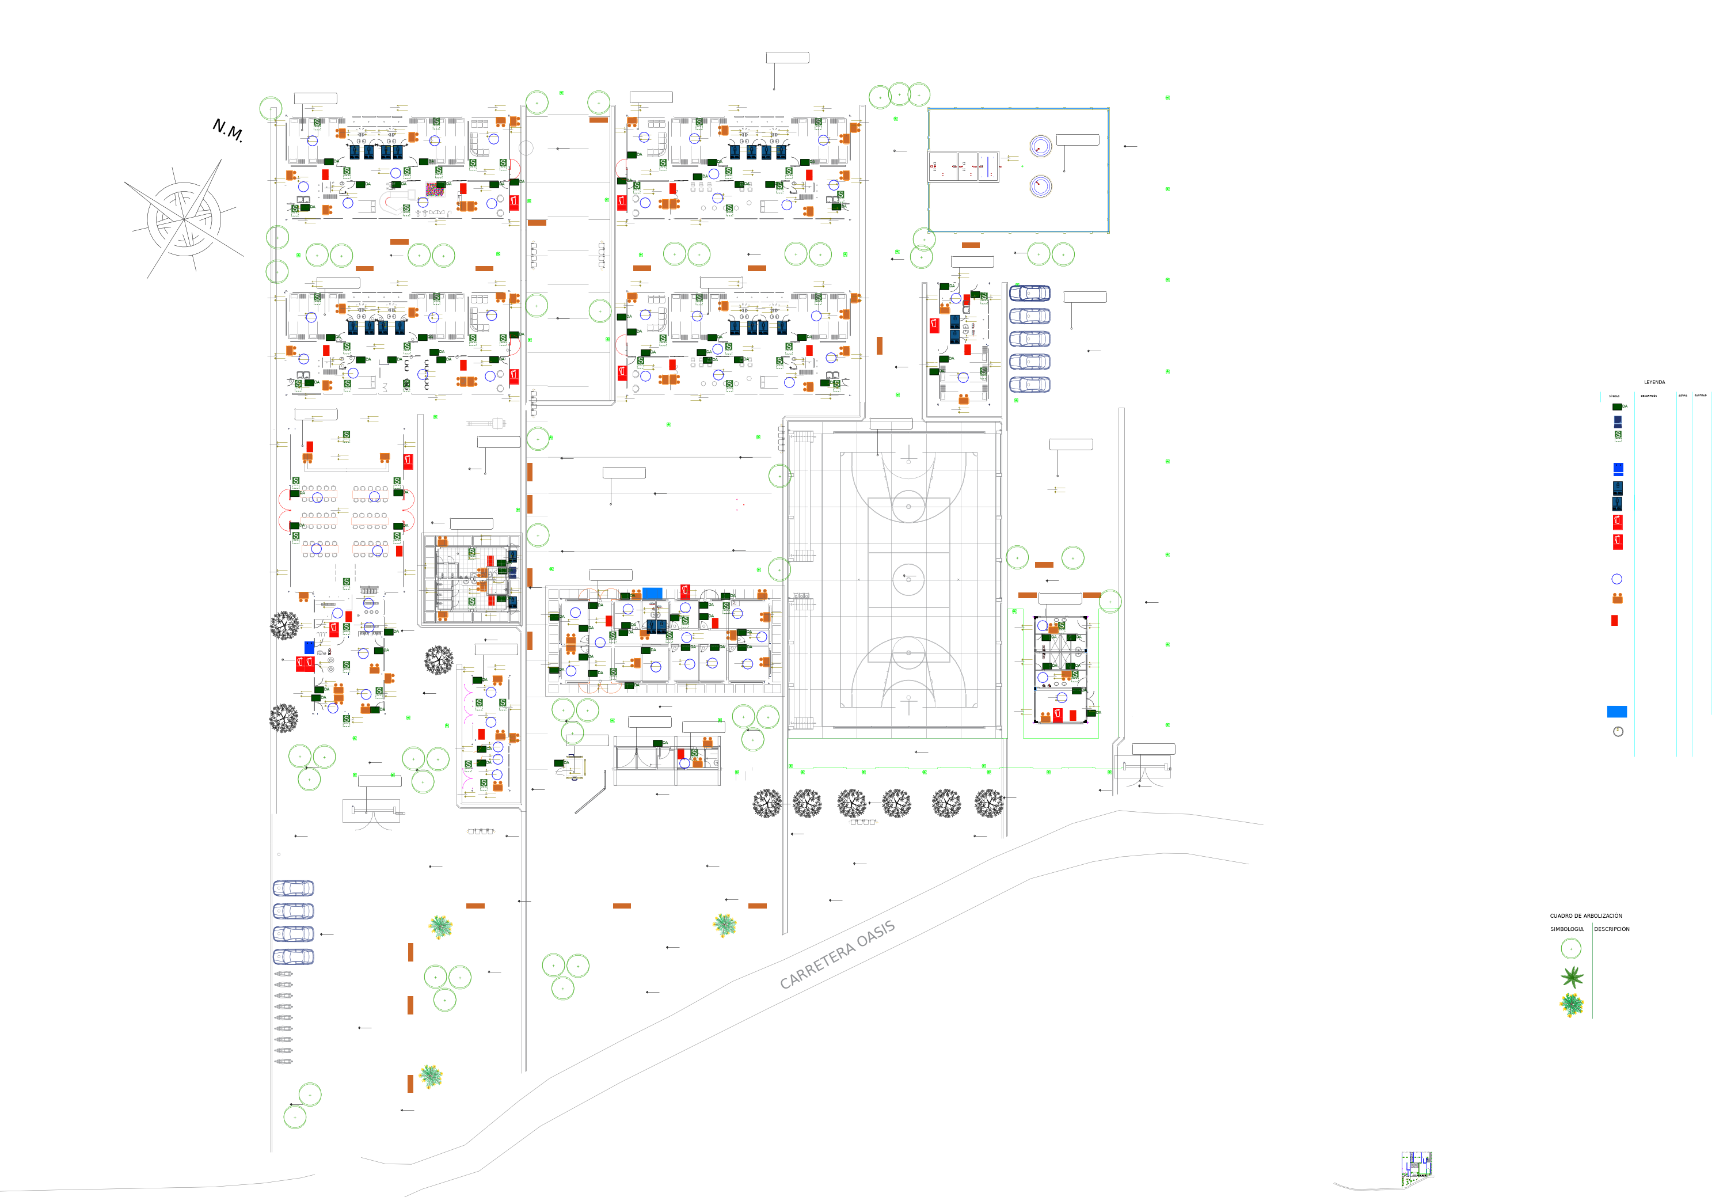
Fuente: Lámina SE-S-01 del expediente de arquitectura (evacuación y señalización).

6. EQUIPOS DE PROTECCIÓN CONTRA INCENDIO Y EMERGENCIA

6.1 Extintores portátiles
Se instalan 9 extintores de polvo químico seco (PQS) multipropósito tipo ABC de 6 kg, en E-01, E-02, E-03, E-04, E-05, E-06, E-07, E-08 (2), y 2 extintores de dióxido de carbono (CO2) de 10 lb en la cocina del SUM (E-08), para fuegos de clase B y C de sus equipos eléctricos. Cada extintor se cuelga en su soporte de pared con la parte superior a no más de 1.50 m del piso, en un lugar visible y de libre acceso, con su señal de ubicación encima, y se selecciona, distribuye, inspecciona y recarga según la NTP 350.043-1.

6.2 Detección y alarma
El sistema de detección y alarma contra incendio tiene 64 detectores de humo de techo distribuidos en los ambientes, 8 estaciones manuales de alarma (una por edificación principal), 8 avisadores sonoros y una central de alarma en la administración (E-01). Su alimentación, cableado y pruebas corresponden a las instalaciones eléctricas del proyecto.

6.3 Iluminación de emergencia
Se instalan 64 unidades de luces de emergencia autónomas a 2.10 m del piso, en las salidas, circulaciones y ambientes, con autonomía mínima de 90 minutos, que se encienden automáticamente al cortarse la energía (Norma A.130).

6.4 Primeros auxilios y residuos
Se señalizan 20 botiquines de primeros auxilios, distribuidos en todas las edificaciones, y 6 puntos ecológicos para el acopio selectivo de residuos sólidos.

7. MEDIDAS DE MITIGACIÓN Y RECOMENDACIONES
• Conformar el comité y las brigadas de emergencia del centro (evacuación, primeros auxilios y lucha contra incendio) con el personal de cada turno, de modo que siempre haya brigadistas en el local, también de noche.
• Realizar simulacros de evacuación al menos dos veces al año, uno de ellos en horario nocturno, y registrar los tiempos.
• Capacitar al personal en el uso de extintores y en la conducción de niños pequeños durante la evacuación.
• Mantener las rutas de evacuación y las salidas libres de muebles, materiales y objetos, y las puertas sin llave mientras haya personas en el ambiente.
• Inspeccionar los extintores cada mes y recargarlos según la NTP 350.043-1; probar las luces de emergencia y la alarma cada mes; limpiar los detectores de humo según el fabricante.
• Reponer de inmediato toda señal dañada, retirada o que haya perdido su fotoluminiscencia, y repintar los círculos de las zonas de reunión cuando pierdan visibilidad.
• Publicar el plano de evacuación de cada edificación junto a su ingreso.

8. LÁMINAS Y DOCUMENTOS
Tabla N.° 11: Láminas de evacuación y señalización
LÁMINA | DESCRIPCIÓN | ESCALA
SE-S-01 | Plano de señalización | 1/150
SE-E-01 | Plano de evacuación | 1/150
Fuente: Elaboración propia.
Forman parte de la especialidad, con las mismas cantidades y características: el metrado de evacuación y señalización (Excel) y las especificaciones técnicas de evacuación y señalización (Word).

